Phường phú bài tổ chức truyền thông chăm sóc sức khỏe cho người cao tuổi
nhân ngày Quốc tế người cao tuổi (1/10)

Chăm sóc người cao tuổi là vấn đề nhận được rất nhiều sự quan tâm từ xã hội. Việc giữ gìn sức khỏe và phòng tránh bệnh tật cho người cao tuổi là cực kỳ quan trọng trong bối cảnh xã hội đang có xu hướng già hóa hiện nay.
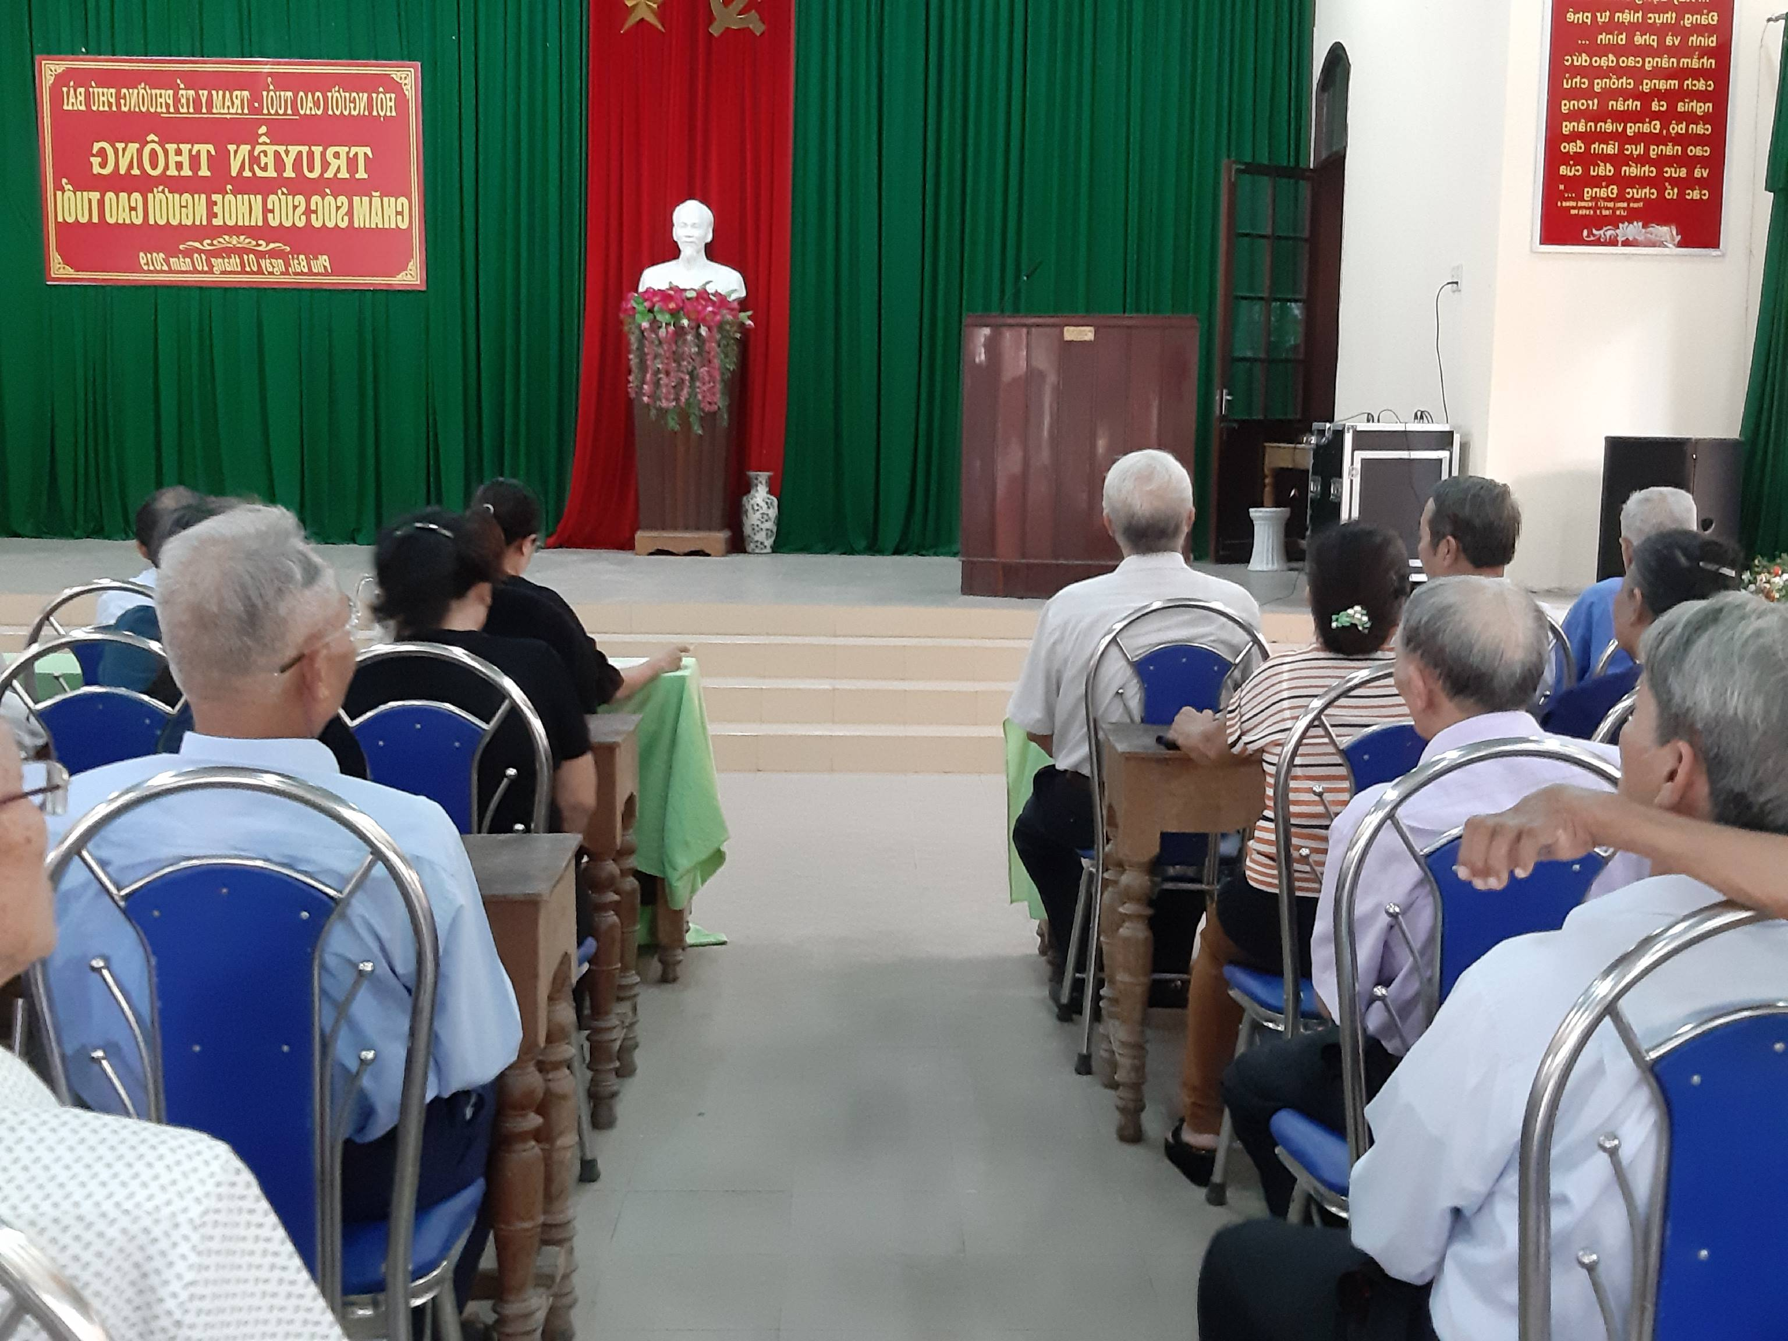

Nằm trong các hoạt động truyền thông nhân ngày quốc tế người cao tuổi (1/10) với chủ đề “ Quan tâm, chăm sóc và phát huy vai trò, vị thế của người cao tuổi- chủ động thích ứng với già hóa dân số”. Ngày 01/10/2019 Trạm y tế phối hợp với Hội NCT phường phú bài tổ chức buổi truyền thông chăm sóc sức khỏe NCT thông qua buổi truyền thông các bác được cung cấp kiến thức về một số bệnh lý thường gặp, hướng dẫn người cao tuổi biết tự chăm sóc sức khoẻ, chế độ dinh dưỡng, chế độ luyện tập thể dục, thể thao và chế độ nghỉ ngơi hợp lý...

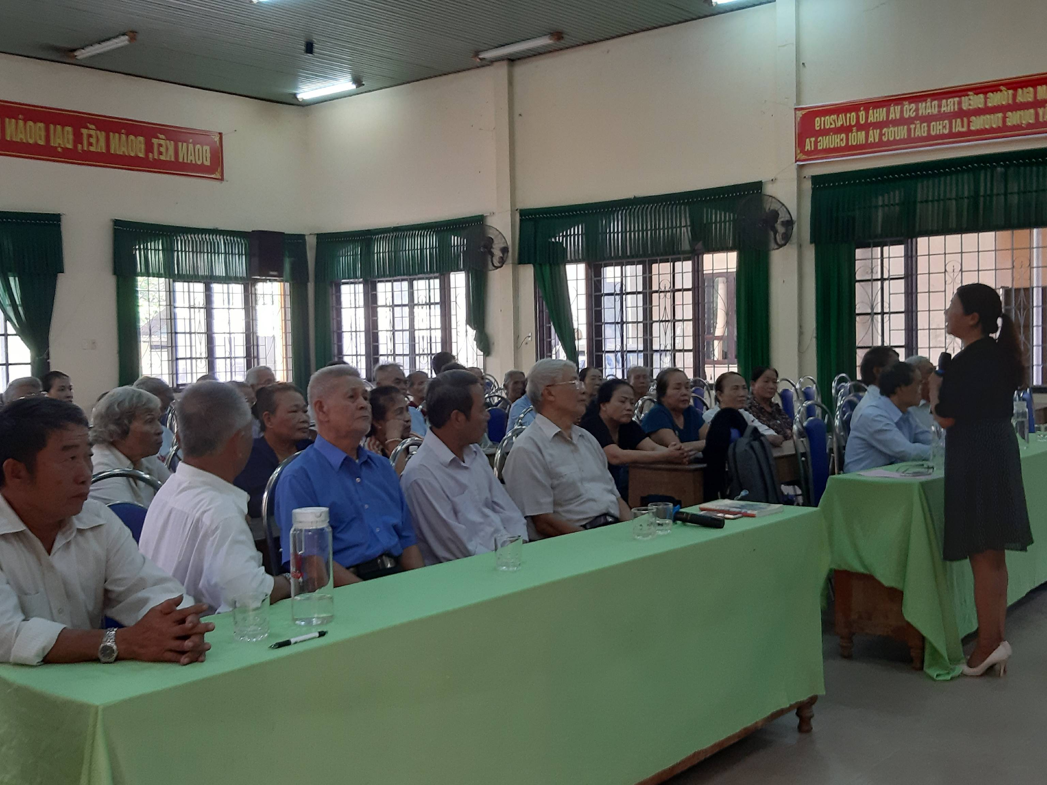

Tại buổi truyền thông, các bác có các câu hỏi trao đổi về các bệnh lý của người cao tuổi thường hay mắc như một số bệnh: bệnh rối loạn tim mạch, bệnh co cơ, tăng huyết áp, đái tháo đường và bệnh mất trí nhớ... Qua đó báo cáo viên đã trả lời hướng dẫn, tư vấn một cách đầy đủ dễ hiểu giúp các bác biết tự chăm sóc sức khoẻ bản thân, giúp giảm bớt được phần nào cho gia đình và xã hội. Từ đó từng bước nâng cao cuộc sống của người cao tuổi, giúp người cao tuổi sống vui, sống khoẻ, sống có ích.

